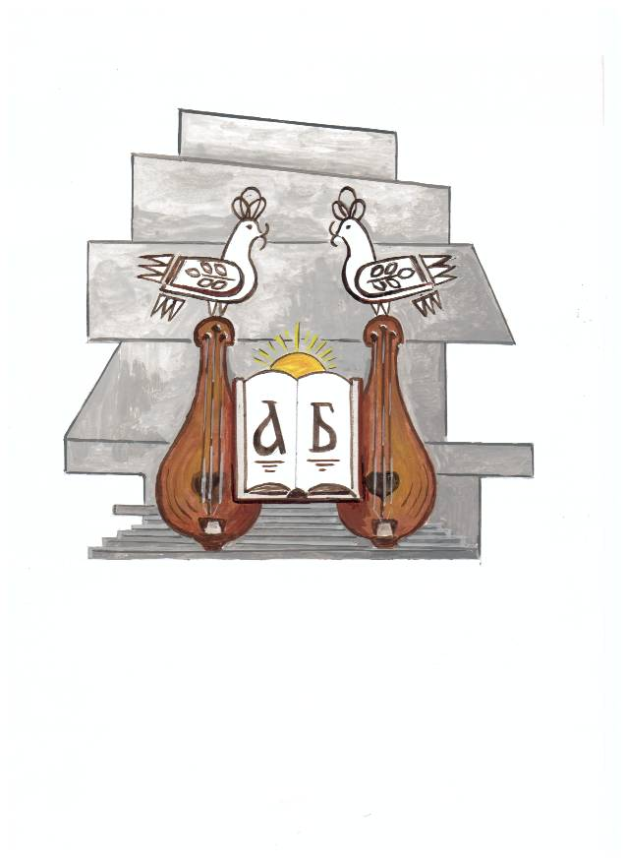
НАРОДНО ЧИТАЛИЩЕ
„ЗАРЯ 1895” ГР. ПРАВЕЦ
==========================================================
Изх. № 24/08.11.2022 г.

ДО
КМЕТА НА
ОБЩИНА ПРАВЕЦ

УВАЖАЕМИ ГОСПОДИН ГУНИНСКИ,
Във връзка с изпълнение на чл. 26, ал.1 ,ал.2, и.3 от Закона за народните читалища, приложено Ви представям предложение за дейността на Народно читалище „ЗАРЯ 1895”, гр. Правец за 2023 година.
Приложение: съгласно текста

С уважение,
/Татяна Борисова-Динова/
Председател на Настоятелството
на НЧ „ЗАРЯ 1895”

План-програма за дейността
на Народно читалище „ ЗАРЯ 1895 “ гр. ПРАВЕЦ
през 2023 г. проект !

- Любителско художествено творчество:
- С образователна насоченост
№ | Вид школа | Ръководител | Брой на самодейците | Време на репетиции
1. | Народно пеене | Весела Христова | 14 | Два пъти седмично групово и индивидуално
2. | Народни танци-напреднали | Ивайло Димитров | 7 | Два пъти седмично по 45 минути
3. | Пиано | Здравка Цонева | 15 | Два пъти седмично по 30 минути
4. | Балет | Ангелина Сергеева | 12 | Два пъти седмично по 1 час
5. | Гъдулка | Диан Пенков | 3 | Два пъти седмично по 30 минути
6. | Тамбура | Диан Пенков | 3 | Два пъти седмично по 30 минути
7. | Кавал | Димитър Панчев | 6 | Два пъти седмично по 30 минути
8. | Народни танци - начинаещи | Ивайло Димитров | 26 | Два пъти седмично по 45 минути

- С професионална насоченост

№ | Вид състав | Ръководител | Брой на самодейците | Време на репетиции
1. | Ансамбъл „ Заря “ | Ивайло Димитров | 31 | Вторник и петък 18.30-21.30ч.
2. | Детски танцов състав | Ивайло Димитров | 33 | Вторник и петък 16.00-18.00ч.
3. | Детски народен оркестър | Диан Пенков | 14 | Веднъж седмично по 45 минути
4. | Детска група за народно пеене | Весела Христова | 14 | Веднъж седмично по 45 минути
5. | Народен оркестър „Заря“ | Димитър Панчев | 3 | Два пъти седмично по 45 минути
6. | Класически балет | Ангелина Сергеева | 12 | Два пъти седмично по 45 минути

- Клубна и кръжочна дейност

№ | Вид клуб | Ръководител | Брой на самодейците | Време на репетиции
1. | Латино Латиноамерикански танци | Мария Яворова Стоянова | 20 | Сряда от 17.00-19.00ч.

- Библиотечна дейност
Библиотеката при НЧ ”Заря1895” е с книжен фонд над 32 200 тома, с общо достъпна читалня и компютърна техника, с интернет услуги за своите читатели. Библиотеката полага усилия за удовлетворяване на културните и просветни потребности на учениците в Професионална гимназия по компютърни технологии и системи, Гимназията с преподаване на чужди езици „Алеко Константинов” и ОУ ”Васил Левски”. Библиотеката обслужва и Защитеното жилище, клубовете на инвалидите и пенсионерите и всички жители от Правец и общината. Закупуването на нови книги става чрез събрани читателски такси.
Качеството на библиотечно-информационно обслужване зависи от обогатяването, организацията и управлението на библиотечните фондове, а от своя страна качеството на фонда е в пряка връзка с читателските запитвания и търсения.
Мисията на библиотеката е да създаваме връзка между хората и информацията в един бързо променящ се свят.
Библиотеката продължава да работи съвместно с Фондация ”Глобални библиотеки-България”, която е учредена през 2013 г. като неправителствена организация в обществена полза. В настоятелството влизат Министерството на културата, Министерството на транспорта, информационните технологии и съобщенията, Национален дарителски фонд ”13 века България”, Националното сдружение на общините в Република България, ББИА и съюза на народните читалища. НЧ „Заря1895” сключи споразумение за съвместна дейност с фондацията и библиотеката продължава работата си с нея.

- Културно-масова и художествена дейност на читалището

№  по ред | Дата | Мероприятие | Кратко описание на дейностите по реализацията на мероприятието | Отговорно лице за организацията на мероприятието
1. | 06.01.2023 | „Йорданов ден“  175 г. от рождението на Христо Ботев | Хвърляне на кръста, програма  Тематичен кът и витрина от книги | Секретар  Библиотекар
2. | 10.01.2023 | 140 г. от рождението на Алексей Николаевич Толстой | Тематичен кът и витрина от книги | Библиотекар
3. | 13.01.2023 | 160 г. от рождението на Алеко Константинов  145 г. от рождението на Пейо Яворов | Тематичен кът и витрина от книги | Библиотекар
4. | 19.01.2023 | 100 г. от рождението на Ивайло Петров | Тематичен кът и витрина от книги | Библиотекар
5. | 21.01.2023 | Ден на родилната помощ | Програма за лекарите в поликлиниката на гр. Правец , поздравление в ДЦВХУ гр. Правец, поздравление за бабин ден в клуба на пенсионера с. Разлив | Секретар
6. | 23.01.2023 | 240 г. от рождението на Стендал | Тематичен кът и витрина от книги | Библиотекар
7. | 25.01.2023 | 85 г. от рождението на Владимир Висоцки | Тематичен кът и витрина от книги | Библиотекар
8. | 03.02.2023 | 140 г. от рождението на Стоян Дринов | Тематичен кът и витрина от книги | Библиотекар
9. | 08.02.2023 | 195 г. от рождението на Жул Верн | Тематичен кът и витрина от книги | Библиотекар
10. | 19.02.2023 | 150 г. от обесването на Васил Левски | Един час с живота и делото на Васил Левски, литературно четене с ученици | Библиотекар
11. | 23.02.2023 | 200 г. от рождението на Найден Геров | Тематичен кът и витрина от книги | Библиотекар
12. | 27.02.2023 | 110 г. от рождението на Ъруин Шоу | Тематичен кът и витрина от книги | Библиотекар
13. | 01.03.2023 | Ден на самодееца  55 години ПФА „ЗАРЯ“ | Концерт от самодейните колективи при НЧ „ Заря 1895“ | Худ.ръководители на съставите
14. | 03.03.2023 | Националния празник на Република България, 145 години от освобождението на България | Участие на самодейните състави от НЧ „ Заря 1895 “ в общоградските чествания  Витрина от книги, тематичен кът | Секретар  Библиотекар
15. | 04.03.2023 | „ Тодоров ден “ | Музикална програма на самодейците по случай събора на град Правец | Секретар
16. | 21.03.2023 | Световен ден на поезията | Среща с деца обичащи поезията и пишещи стихове | Библиотекар
17. | 22.03.2023 | Първа пролет | Честване на пролетта | Худ. ръководители
18. | 28.03.2023 | 155 г. от рождението на Максим Горки | Витрина от книги, тематичен кът | Библиотекар
19. | 02.04.2023 | Международен ден на детската книга | Посещение на ученици от начален етап | Библиотекар
20. | 04.04.2023 | 205 г. от рождението на Майн Рид | Витрина от книги, тематичен кът | Библиотекар
21. | 12.04.2023 | 200 г. от рождението на Александър Островски | Витрина от книги, тематичен кът | Библиотекар
22. | 22.04.2023 | 100 г. от рождението на Радой Ралин | Витрина от книги, тематичен кът | Библиотекар
23. | 23.04.2023 | Световен ден на книгата и авторското право | Посещение на ученици от прогимназиален етап | Библиотекар
24. | 29.04.2023 | 130 години от рождението на Елисавета Багряна | Витрина от книги, тематичен кът | Библиотекар
25. | 30.04.2023 | 140 години от рождението на Ярослав Хашек | Витрина от книги, тематичен кът | Библиотекар
26. | 05.2023 | Традиционни майски празници | Активно участие на художествените състави към НЧ „Заря 1895“ в общоградските и общински мероприятия и чествания | секретар
27. | 09.05.2023 | Ден на Европа | Витрина „Обединена Европа“ | Библиотекар
28. | 11.05.2023 | Ден на библиотекаря | Витрина за създателите на славянската азбука, посещение на деца и запознаване с делото на двамата братя | Библиотекар
29. | 27.05.2023 | 120 години от рождението на Никола Фурнаджиев | Витрина от книги, тематичен кът | Библиотекар
26. | 05.2023 | 24- ти общински събор на българското народно творчество | Участие на самодейните колективи при читалището | Секретар и худ.ръководители
27. | 24.05.2023 | Ден на българската просвета и култура и на славянската писменост | Участие в общоградските мероприятия | Секретар и худ.ръководители
28. | 31.05.2023 | Годишна продукция- концерт на класовете от школата по изкуства към читалището | Участие на всички класове в продукцията | Преподавателите на школите:
29. | 01.06.2023 | Ден на детето | Витрина от детски книги | Библиотекар
30. | 02.06.2023 | Ден на Ботев и на загиналите за свободата и независимостта на България | Тематичен кът | Библиотекар
31. | 05.06.2023 | 125 години от рождението на Федерико Гарсия Лорка | Витрина от книги, тематичен кът | Библиотекар
32. | 06.2023 | Лято  в библиотеката | Организиране на летният отдих на децата, съвместно с доброволци | Библиотекар
33. | 22.06.2023 | 125 години от рождението на Ерих Мария Ремарк | Витрина от книги, тематичен кът | Библиотекар
34. | 07.2023 | Лято  в библиотеката | Организиране на летният отдих на децата, съвместно с доброволци | Библиотекар
35. | 03.07.2023 | 140 години от рождението на Франц Кафка | Витрина от книги, тематичен кът | Библиотекар
36. | 19.07.2023 | 130 години от рождението на Владимир Маяковски | Витрина от книги, тематичен кът | Библиотекар
37. | 23.07.2023 | 135 години от рождението на Реймънд Чандлър | Витрина от книги, тематичен кът | Библиотекар
38. | 27.07.2023 | 90 г. от рождението на Дончо Цончев | Витрина от книги, тематичен кът | Библиотекар
39. | 30.07.2023 | 205 години от рождението на Емили Джейн Бронте | Витрина от книги, тематичен кът | Библиотекар
40. | 12.08.2023 | 170 г. от рождението на Стоян Ст. Заимов | Витрина от книги, тематичен кът | Библиотекар
41. | 01.09.2023 | 125 г. от рождението на Димитър Талев | Витрина от книги, тематичен кът | Библиотекар
42. | 06.09.2023 | Ден на Съединението на България | Участие в програмата на община Правец за празника  Тематичен кът | Секретар  Библиотекар
43. | 08.09.2023 | „ Моновец 2023 “  155 години от рождението на Мара Белчева | Изнасяне на фолклорна програма от съставите при читалището  Витрина от книги, тематичен кът | Секретар  Библиотекар
44. | 09.09.2023 | 195 години от рождението на Лев Николаевич Толстой | Витрина от книги, тематичен кът | Библиотекар
45. | 15.09.2023 | Първи учебен ден | Съвместни концертни изяви на читалищни и училищни състави | Секретар
46. | 17.09.2023 | 125 години от рождението на Христо Смирненски | Витрина от книги, тематичен кът | Библиотекар
47. | 22.09.2023 | Ден на Независимостта на България | Участие в програмата за празника. | Секретар,
48. | 07.10.2023 | 140 години от рождението на Рачо Стоянов | Витрина от книги, тематичен кът | Библиотекар
49. | 16.10. 2023 | 42 години Правец- град | Активно участие на читалището в цялостната програма на община Правец за честване на празника  Витрина от материали и книги | Секретар  Библиотекар
50. | 01.11.2023 | Ден на народните будители. | Витрина от книги и беседа.  Съвместен празничен концерт от всички културни и образователни институции | Библиотекар  Секретар
51. | 09.11.2023 | 205 г. от рождението на Иван Сергеевич Тургенев | Витрина от книги, тематичен кът | Библиотекар
52. | 22.11.2022 | 140 г. от рождението на Сирак Скитник  110 г. от рождението на Асен Босев | Витрина от книги, тематичен кът | Библиотекар
53. | 11.12.2023 | 105 г. от рождението на Александър Солженицин | Витрина от книги, тематичен кът | Библиотекар
54. | 20.12.2023 | 155 г. от рождението на Димитър Т. Страшимиров | Витрина от книги, тематичен кът | Библиотекар
55. | Декември 2023 | Коледен концерт | Организиран съвместно с община Правец | Секретар и худ. ръководители на състави
56. | Декември 2023 | Коледна продукция на школата по изкуства към читалището | Участие на всички класове от школата | Преподаватели в школите по изкуства

